Фритата с цветной капустой и овощами

Итальянская кухня известна разнообразием вкусных домашних блюд, которые часто готовят из того, что найдется в холодильнике. В этом заключается особая прелесть, ведь зная базовый рецепт, можно быстро соорудить что-нибудь простое и аппетитное на обед или ужин. Как в случае с фриттатой — традиционным угощением, которое отлично сочетается с абсолютно разными начинками.
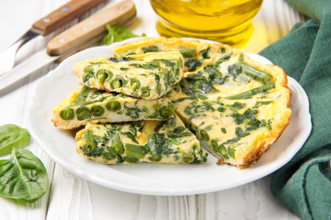
Долгое время за пределами Италии ее считали обычным омлетом с добавками, но позже многие кулинары признали, что разница между этими блюдами все-таки существует. Так во фриттату молочные продукты добавлять необязательно, а яйца нужно взбивать сильнее для более воздушной структуры. Дополнительные ингредиенты необходимо смешать с сырыми яйцами и запекать все вместе, а не выкладывать в конце приготовления. Для фриттаты нужен огонь поменьше и больше времени.

